MINUTA DE REUNIÓN ORDINARIA NÚMER01SEIS DE LA COMISIÓN EDILICIA DE DERECHOS HUMANOS DEL H. AYUNTAMIENTO CONSTITUCIONAL DE SAN JUAN DE LOS LAGOS.

En la ciudad de San Juan de los Lagos, Jalisco, a las 18:hrs. del día 08 de abril de 2019, reunidas en la sala de sesiones del H. Ayuntamiento, ubicada en la planta alta del Palacio Municipal , con dirección en la calle Simón Hernández Número 1. de la colonia centro de ésta ciudad, dando cumplimiento a lo establecido en la Ley del Gobierno y Administración Pública Municipal del Estado de Jalisco , así como la Ley de Transparencia y Acceso a la Información Pública del Estado de Jalisco y sus Municipios, nos reunimos para llevar a cabo Sesión Ordinaria Número Uno de la comisión edilicia de Equidad de Género e Instituto de la Mujer, bajo el siguiente orden del día:

1.- Lista de asistencia y declaratoria de quórum legal.
1
2.- Lectura y aprobación del orden del día .

3.-lnforme de solicitud de capacitación para elementos de seguridad pública
- municipal, tránsito municipal, jueces calificadores, regidores y directores con los temas : Derechos Humanos de las Mujeres", "Derechos Humanos de las Personas con Discapacidad" y "Derechos Humanos de los Infractores/Detenidos".

4.- Informe de la presentación de la Queja ante la Comisión Estatal de Derechos Humanos respecto al retiro de subsidio al programa de Estancias Infantiles, presentada por la Regidora Norma Elizabeth Macias Aguirre:

5.- Asuntos Generales .

6.- Clausura de la Sesión.

DESAHOGO

1.- Lista de asistencia y declaratoria de quórum legal. 2.- Lectura y aprobación del orden del día.
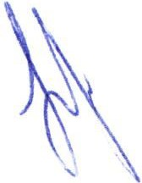3.-lnforme de solicitud de capacitación para elementos de seguridad pública municipal, tránsito municipal, jueces calificadores, regidores y directores con· los temas : Derechos Humanos de las Mujeres", "Derechos Humanos de las Personas con Discapacidad" y "Derechos Humanos de los Infractores/Detenidos ".

Se informó por parte de la regidora Norma Elizabeth Macías Aguirre la solicitud de dichos cursos, ante la Comisión Estatal de Derechos Humanos , con el objetivo de

1
1,

que dicho organismo calendarice diferentes .fechas y horarios para que todos los servidores públicos del municipio sean capacitados en la materia. La Regidora Laura Angélica Chávez propone que además se soliciten cursos de capacitación de "Derechos Humanos" en general.

4.- Informe de la presentación de la Queja ante la Comisión Estatal de Derechos Humanos respecto al retiro de subsidio al programa de Estancias Infantiles, presentada por la Regidora Norma Elizabeth Macías Aguirre :

A continuación se da lectura al documento que comprende dicha queja :

QUEJA POR RECORTE PRESUPUESTAL AL PROGRAMA DE ESTANCIAS INFANTILES PARA EL APOYO DE MADRES TRABAJDORAS

:...--.:;,._

..:.:.-.-.-J-
Dr. Alfonso Hernández Barrón
Presidente de la Comisión Estatal de Derechos Humanos Jalisco. resente.

La que suscribe la presente C. Norma Elizabeth Macias Aguirre, como Regidora integrante del H. Ayuntamiento de San Juan de los Lagos, Jalisco, señalando como domicilio legal para oír y recibir todo tipo de notificaciones el ubicado en calle Simón Hernández Número 1, Col. Centro, en esta Ciudad de San Juan de los Lagos, así como el número de teléfono 01 395 78 5 00 01 ext. 101, y el correo electrónico: norma_eliza20@yahoo .com.mx para recibir cualquier información relacionada con la presente queja; con el debido respeto comparecemos a exponer:

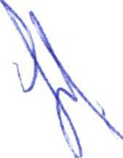Con fundamento en lo dispuesto en el artículo 1 y 102 apartado 8 de la Constitución Política de los Estados Unidos Mexicanos y en Jos artículos 3, 4 y 25 de la ley de la Comisión Nacional de los Derechos Humanos nos presento ante Usted en mi carácter de Regidor, con el objeto de solicitar su urgente intervención en relación con los siguientes hechos que son susceptibles de ser

considerados como violatorios de los derechos humanos, principalmente de las niñas y niños que son los beneficiarios del Programa de Estancias Infantiles para Apoyar a Madres Trabajadoras.

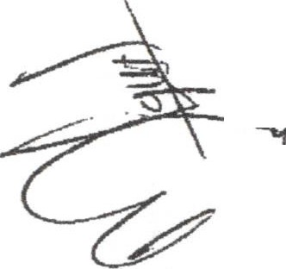La causa que da origen a la presente solicitud es la interrupción del Programa de Estancias Infantiles para Apoyar a Madres Trabajadoras mismo que, por un lado, fue objeto de una indebida reducción del cincuenta por ciento en el Presupuesto de Egresos de 2019 en comparación con el otorgado en 2018, tal y como se observa del Presupuesto de Egresos de la Federación publicado en el Diario Oficial de la ·Federación el pasado 28 de diciembre de 2018, aunado al hecho de que a la fecha no se han expedido las Reglas de Operación de dicho Programa para el ejercicio fiscal en curso, y sobre las que públicamente algunos
funcionarios del Ejecutivo Federal han realizado afirmaciones en el sentido de
;_.;;;. -- ,u...JI apoyo será entregado directamente a los padres a fin de que éstos determinen el esquema de cuidado del menor, y manifestando además que

desaparecería la modalidad de Apoyo Federal para el Impulso a los Servicios de Cuidado y Atención Infantil. El cual se ministraba a las personas físicas o morales que deseen establecer y operar una Estancia Infantil o que cuenten con espacios en los que se brinde o pretenda brindar el servicio de cuidado y atención infantil para atender a la población objetivo del programa, siendo estas las niñas y niños menores de 4 años o de 6 en caso de que presenten alguna discapacidad.

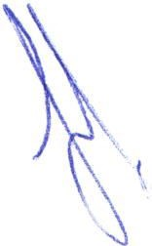Se funda la presente queja en los siguientes:

HECHOS:

  - Según el Banco de información económica del INEGI se refiere que la desocupación femenina entre el año 2000 y el año 2008, fue de un 4% cuatro por ciento, en comparación con la masculina que solo fue del2.8% dos punto ocho por ciento; lo anterior ponía de manifiesto que es más difícil para la mujer incorporarse al mercado laboral y más si se toma en cuenta que el · cuidado de los hijos es un factor de decisión para poder emplearse.

  - En razón de lo anterior en el mes de enero del año 2007, comenzó a operar en el país el programa denominado "Guarderías y Estancias Infantiles para Apoyar a Madres Trabajadoras , el cual tenía el objetivo de disminuir la
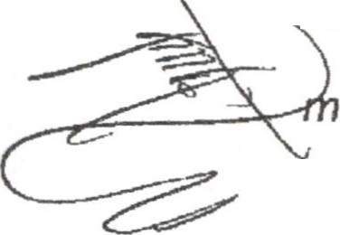. vulnerabilidad de los hogares en los que el cuidado de Jos hijos recae en una adre trabajadora o con la intención de incorporarse al mercado laboral, estudiante o padre solo, a los cuales mediante la entrega de apoyos para cubrir parte de los gastos del servicio de cuidado y atención infantil y la creación de espacios que permitá aumentar la oferta. En ese entonces el monto del apoyo era de 700 setecientos pesos 00/100 m.n., por niño de hasta 1 un año y hasta un día antes de cumplir los 4 cuatro años de edad, y su operación quedo en manos de la entonces Secretaría de Desarrollo Social.

  - 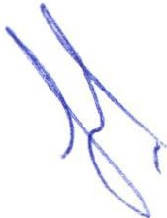El programa en comento fue puesto en marcha año con año atendiendo hasta llegar en el año actual a un total de 9,200 nueve mil doscientas Estancias Infantiles establecidas por el Programa, en las cuales se atiende a un total de 315,000 trescientas quince mil niñas y niños, los cuales recibían hasta el día 31 de diciembre del año próximo pasado la cantidad de 900 novecientos pesos mensuales por cada infante.

  - El programa inició operaciones en el mes de enero del año 2007 a nivel

naCional, sin que a la fecha haya sido interrumpido en ninguna ocasión desde su implementación.

  - 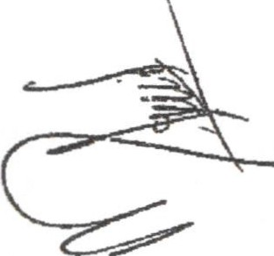El día domingo 23 de diciembre del año 2018, el Presidente de la Comisión de Presupuesto y Cuenta Pública, Alfonso Ramírez Cuellar, presentó ante el Pleno de la Cámara de Diputados el Dictamen del Proyecto de Presupuesto de Egresos de la Federación para el ejercicio fiscal 2019, que fijaba un gasto neto total por 5,'838,000,000,000.00 (cinco b;tlones ochocientos treinta y ocho mil millones de pesos 00/100 m.n.), siendo .esto un monto mayor en 23,768,000,000.00 (veintitrés mil setecientos sesenta y ocho millones 00/100 m.n.) a lo propuesto por la Secretaria de Hacienda y Crédito Público a través del Ejecutivo Federal.

6)EI día lunes 24 de diciembre · del año próximo pasado, la Cámara de Diputados del H. Congreso de la Unión, aprobó con 303 votos afavor, 7siete en contra y O cero abstenciones, en lo general y en lo particular el Decreto de Presupuesto de Egresos de la Federación para el ejercicio fisca/2019 que deberá ser ejercido por el Titular del Ejecutivo Federal.

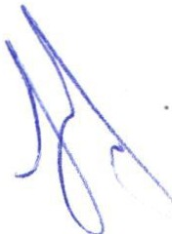7. Con fecha 28 veintiocho de diciembre del año 2018 se publicó en el Diario Oficial de la Federación el Decreto que contiene el Presupuesto de Egresos de la Federación para el Ejercicio Fiscal 2019; documento a través del cual se emiten las asignaciones y erogaciones del gasto neto total para este año que transcurre, el cual es por la cantidad de 5,838,059,700,000.00 (cinco billones ochocientos treinta y ocho mil cincuenta y nueve millones setecientos mil pesos 00/100 m.n.} el cual se distribuye según los anexos que se contienen en el propio documento.

- 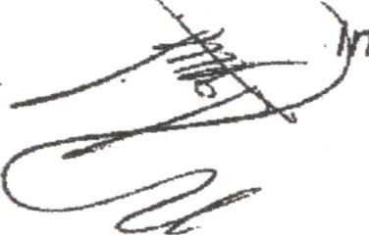Es el caso que al hacer un estudio comparativo entre el presupuesto asignado para el ejercicio fiscal 2018 y el aprobado para el ejercicio fiscal 2019, específicamente en lo asignado al Programa de Estancias Infantiles para Apoyar a Madres Trabajadoras, se aprecia que existe una disminución considerable del mismo, es decir, se asigna menos recurso para tal efecto por una diferencia a la baja de 6,312,145,369.00 (seis mil trescientos doce millones ciento cuarenta y cinco mil trescientos sesenta y nueve pesos m.n.); Es decir, la Cámara de Diputados en el Presupuesto de Egresos para el Ejercicio Fiscal 2019 aprobó una disminución al Programa de Estancias ifantíles para el Apoyo a Madres Trabajadoras. Siendo el rubro mas castigado el denominado "Erogaciones para la Igualdad entre Mujeres y
Hombres", en donde se redujeron $ 2,028,643,194.00 (dos mil veintiocho

millones seiscientos cuarenta y tres mil ciento noventa y cuatro pesos 00/100 m.n.), es decir, quedando casi con e/50% cincuenta por ciento de lo asignado en el año anterior 2018. SE anexa cuadro comparativo por ramos y montos de 2018 y 2019.

- ACUERDO POR EL QUE SE EMITEN LAS REGLAS DE OPERACION DEL PROGRAMA DE APOYO PARA EL BIENESTAR DE LAS NIÑAS Y NIÑOS, HIJOS DE MADRES TRABAJADORAS PARA EL EJERCICIO FISCAL 2019

  - Lineamientos

    - Cobertura

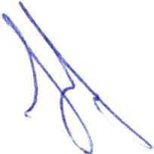El Programa operará a nivel nacional.

  - Criterios y Requisitos de incorporación.

De conformidad con los Lineamientos Generales para la coordinación e implementación de los Programas Integrales para el Desarrollo el Programa tendrá como prioridad para ser Beneficiarías(os) · a las personas que habiten en municipios indígenas de alto rezago social, pobreza extrema y zonas con alto grado de mar:ginación y altos índices de violencia la zona fronteriza as! como las zonas turísticas y aquellas que generen estrategias integrales de desarrollo.

  - Tipos y Montos de Apoyo
'  \i  e  :::..::3.\ | Apoyo Económico | Monto
 | 1. Madre, padre o tutor con niña(s) y niño(s) a su cargo de entre 1 año y hasta un día antes  ' de cumplir los 4 años de edad. | 1. $1 600.00 (mil seiscientos pesos 00/100 M.N) bimestrales por cada niña o niño.
e -./  \ | 2. Madre, padre o tutor con  niña(s) y niño(s) a su cargo con  1  hasta un día antes de cumplir los  6 años de edad. | 2..$3,600.00 (tres mí/ seiscientos  pesos 00/100 M.N.) bimestrales por cada niña o niño.

.z;..

discapacidad de entre

año y

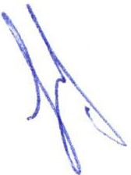De tal manera, que dicho Acuerdo en el que se emiten . las reglas de operación del Programa de apoyo para el Bienestar de las Niñas y Niños, Hijos de madres trabajadoras para el ejercicio fiscal 2019, viola la igualdad de género previsto en el numeral 4 de nuestra Carta Magna, y de igual manera, realiza violaciones a los derechos humanos del menor, esto de conformidad a la Ley Para la ProtecCión de los Derechos de Niñas, Niños y Adolescentes, específicamente en el artículo 1, 2, en razón de que; programa en mención; propone a una parte de la sociedad como la más importante y como principal; para la inscripción y en su momento la

obtención de dicho apoyo por parte del Gobierno Federal, dejando al resto de los menores y a ·los padres familia como afectaos por no pertenecer a dicho sector social, por lo que viola el numeral 3 inciso C de la Ley Para la Protección de Jos Derechos de Niñas, Niños y Adolescentes: mismos que a la letra expresa: Articulo 3. "igualdad sin distinción de raza, edad, sexo, religión, idioma o lengua, opinión política o de cualquier otra índole, origen étnico, nacional o social, posición económica, discapacidad, circunstancias de nacimiento o cualquiera otra condición suya o de sus ascendientes, tutores o representantes legales".
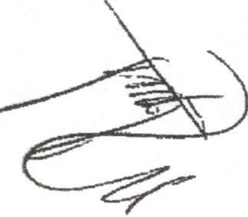COMPARATIVO EN REDUCCION DE PRESPUESTOS ASIGNADO A ESTANCIAS INFANTILES 2018·2019
. .. . .
!
. . '''
ANEXO RAMO |  | DifERENCIA PRESUPUESTALPOR  MONTO 2018 MONT02019 RUBRO  1
ANEXO 10. EROGACIONES PARA El DESARROLlO INTEGRAL DE LOS PUEBLOS Y COMUNIDADES INDIGENAS | 20 BIENESTAR | $276,561,175.00 | $139,630,037.00 | $136,931,138.00
ANEXO 13. EROGACIONES PARA LA  IGUALDAD ENTRE MUJERES Y HOMBRES | llSALUD | $237,423,927 .00 | $148,463 ,208.00 | $88,960,719.00
 | ODESARROUO SOCIAL(BIENES TAR) | $4,070,264 ,507.00 | $2,041,621,313.00 | 52.028,643,194.00
ANEXO 14. RECURSO PARA LA ATENCION DE GRUPO VULNERABLES | 12 SALUD | $220,020,561.00 | $223,027,039.00 | -$3,006,478 .00
 | 20 DESARROLLO SOCIAL (BIENF.STARJ | $3,788,509,242 .00 | $1,912,741,054 .00 | $1,875,768,188 .00
ANEXO 18. RECURSOS PARA LA ATENCION DE NIÑOS, NIÑAS V ADOLESCENTES | llSALUD | $241.363,390 .00 | $223,017,039.00 | $18,336,351.00
 | 20 DESARROLLO SOCIAL (BIENESTAR) | $3,712,739,057 .00 | $1,874,486,233 .00 | $1,838,2.52,824 .00
ANEX019 . ACCIONES PARA LA PREVENCIÓN DEL DELITO, COMBATE A LAS ADICCIONES, RESCATE DE ESPACIOS | 20 DESARROLLO SOCIAL íBIENESTARJ | $662,989,117 .00 | $334,729,684.00 | S328,2S9,433 .00
 | DIFERENCIA TOTAL | $13,209,870,976.00 | $6,897,725,607.00 | $6,312,145,369 .00

1
¡
1
1
1

1

----- ------- ··-·---·

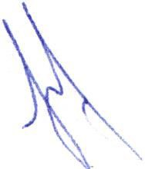Derivado de lo anterior a través de todo el territorio nacional ha habido voces que se han alzado para manifestarse en contra de dicha medida de reducción de presupuesto, dado que el programa afectado es el que se

encuentra destinado a madres solteras que trabajan, buscan empleo o estudian y a padres que están solos con sus hijos bajo su cuidado, los cuales cuentan con una edad de entre 1 uno y 3 años con 11 once meses. Y en el caso de niñas y niños con alguna discapacidad se extiende hasta Jos 5 cinco años 11 once meses. Dicho programa también otorga apoyos económicos para aquellas personas físicas o morales que desean establecer y operar una Estancia Infantil o que cuenten con espacios en los que se·brinde o pretenda brindar el servicio de cuidado y atención infantil.

Es un hecho público que el Programa de Estancias Infantiles ha sido objeto de una campaña de desprestigio directamente por el Titular del Ejecutivo
\ederal, que ha expuesto pú-blicamente que ha corrupciÓn y desvío de

ecursos públicos en el Programa, sin precisar hechos concretos ni sus
- r
probables responsables . Sobre el tema, es importante señalar que la Auditoría Superior de la Federación ha advertido anomalías en el manejo de los recursos asignados al Programa, en un monto menor al equivalente al dos por ciento del monto total que le fue asignado.
En la actualidad el Programa a partir del 2019 denominado "Programa de Estancias Infantiles para Apoyar a Madres Trabajadoras#, atiende a casi

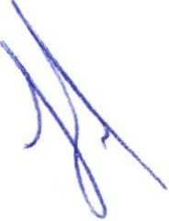400,000 cuatrocientos mil niñas y niños en todo el país, de los cuales 4,000 cuatro mil tienen una discapacidad, por lo tanto, con la reducción en el presupuesto existen aproximadamente 400,000.00 cuatrocientas mil familias afectadas. Existen además más de 9,000 nueve mil Guarderías y Estancias Infantiles registradas en el Programa en todo el país.

Por último, el Presidente Constituciof?al de Jos Estados Unidos Mexicanos

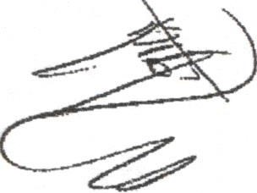como diversos Secretarios de Estado de su Gobierno, han hecho público que las Reglas de Operación que al efecto se emitan contemplan la posibilidad de otorgar directamente el apoyo a las madres o padres, a fin de que éstos decidan libremente sí deciden entregar al menor al cuidado de un familiar, sin que al efecto se emitan argumentos tendientes ajustificar el beneficio de ese esquema para las niñas y los niños, es decir, sin señalar razones que permitan justificar que ese esquema otorga más beneficios para el menor en su psicomotricidad, inteligencia emocional, desarrollo de creatividad, empatía y valores. Incluso, sobre los beneficios en los niños que están en un ambiente de convivencia con otros niños de su edad. No se exponen pues ni una sola razón por la que se afirme que un menor está mejor en su casa o con un familiar, en comparación a los beneficios que aporta una estancia infantil bien conformada.

Es el que caso que a la fecha no se ha hecho entrega del recurso correspondiente al Apoyo Federal para la Modalidad de Apoyo a Madres Trabajadores del Programa de Estancias, así como tampoco se ha entregado del Apoyo Federal para la Modalidad de Impulso a los Servicios de Cuidado y Atención Infantil, los dos rubros que cubre el programa; lo cual debió haber ocurrido a más tardar el pasado día 15 de febrero del año en curso, para poder hacer frente al pago requerido del mes de enero del presente año.

Solicitud de medida cautelar

Con el objeto de no interrumpir el Programa, cuya operación abarca 9,312 estancias infantiles con presencia en 1,296 municipios, y que atiende un total de más de 329 mil niñas y niños, de más de 313 mil madres y padres
\

beneficiarios, así como 4,024 niñas y niños con alguna discapacidad que son atendidos en 2,280 estancias infantiles, y toda vez que ha sido un programa reconocido internacionalmente por su eficienCia, solicitamos a usted su inmediata intervención ante el Gobierno de la República, concretamente con el Presidente Constitucional ,de los Estados Unidos Mexicanos, y las Secretarías de Bienestar y Salud, así como con el Sistema Nacional para el Desarrollo Integral de la Familia (DIF Nacional), o fin de que se sirva emitir lo medida cautelar correspondiente tendiente a evitar un daño irreparable y a su vez preservar el ejercicio de los derechos humanos de los menores, que en el caso se traduzca en:

  - 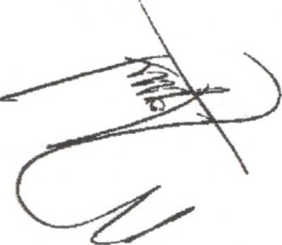Que las dependencias del Ejecutivo Federal realicen las adecuaciones presupuesta/es que sean necesarias para que el Programa de Estancias Infantiles para Apoyar a Madres Trabajadoras vigente en el Presupuesto de Egresos de la Federación 2019, se implemente y ejecute, al menos,
conforme al presupuesto aprobado en el año_inmediato anterior, y

  - Que las Reglas de Operación del Programa para este 2019, se emitan tomando en cuenta primordialmente el "interés superior del menor" y bajo el"principío de progresividad de los derechos humanos de las niñas y niños", especialmente de aquellos que permiten su óptimo desarrollo, evitando además que la madre o el padre tengan que dejar a sus hijos e hijos al cuidado de personas sin preparación para el desempeño de labores de cuidado, lo cual puede traducirse en un riesgo para su desarrollo, integridad y seguridad.

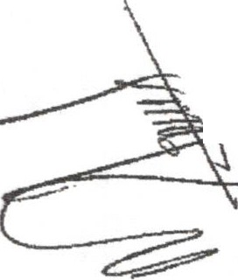Lo anterior en atención a los hechos que se narran en la presente y los cuales de ser ejecutados, nos encontraríamos ante una clara y fatal violación a los Derechos Humanos establecidos en la Carta Magna, como Jo son el Interés Superior del Menor, la Seguridad Jurídica y al Derecho Humano a la Educación, contenidos estos en los artículos 3, 4, 14 y 16 Constitucionales, además de que no se causen perjuicios al interés social superior del menor y no se le ponga en riesgo ante la inseguridad de donde deben permanecer mientras sus padres trabajan causando un daño de carácter irreparable por lo que apelo a la apariencia del buen derecho para que no se apliquen los efectos que aquí se r:.eclaman. Por lo que se solicita se otorgue la medida solicita ya que son
:r--c nculcados Derechos Humanos que ante todo deben ser garantizados, esto

con actos que por su naturaleza, origen, contenido y consecuencias se refutan como de imposible reparación por lo que se solicita la Suplencia en la Deficiencia de la Queja a favor de los suscritos Quejosos.
Esto en atención al artículo 1º de la Constitución Política de los Estados Unidos 1

Mexicanos prevé el principio de progresividad, que, en su variante de no regresividad, debe entenderse en el sentido de que el grado de tutela conferido por el legislador para el ejercicio de un derecho fundamental, no debe ser disminuido.

Esta medida cautelar que ahora se solicita es acorde a los diversos comunicados que ha emitido el Presidente de la Comisión Nacional sobre el tema.

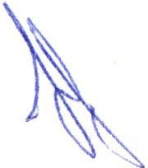Lo anterior, sin menoscabo de las facultades que al efecto lleven a cabo las autoridades correspondientes para instrumentar y ejecutar las medidas de

prevención que resulten necesarias, razonables y proporcionales a fin de lograr cerrar la puerta espacios de corrupción, así como para sancionar, en su caso, a quien o quienes resulten responsables de actos que sean susceptibles de sanción conforme a las leyes penales y administrativas.

La presente Queja se funda en los hechos ya narrados y de las siguientes consideraciones:

PRIMERO. - El Artículo lo. de la Constitución Política de los Estados Unidos Mexicanos refiere lo siguiente: En los Estados Unidos Mexicanos todas las personas gozarán de los derechos humanos reconocidos en esta Constitución y e los tratados internacionales de los que el Estado Mexicano sea parte, así como de las garantías para su protección cuyo ejercicio no podrá restringirse ni suspenderse, salvo en los casos y bajo las condiciones que esta Constitución establece.

Las normas relativas a los derechos humanos se interpretarán de conformidad con esta Constitución y con los tratados internacionales de la materia
favoreciendo en todo tiempo a las personas la protección más amplia.
. !

Todas las autoridades, en el ámbito de sus competencias, tienen la obligación de promover, respetar, proteger y garantizar los derechos humanos de conformidad con los principios de universalidad, interdependencia, . indivisibilidad y progresividad. En consecuencia, el Estado deberá prevenir, investigar, sancionar y reparar las violacionés a los derechos humanos, en los términos que establezca la ley.

Es evidente que en el hecho que nos ocupas se violentan en forma clara y

notoria el artículo 1º. de la Constitución Federal, al restringir los derechos

·humanos reconocidos por el texto constitucional y sus garantías otorgadas para su protección, así como el principio pro persona, desatendiendo su obligación de promover, respetar proteger y garantizar los derechos humanos, al reducir el presupuesto asignado al Programa· de Estancias Infantiles en Apoyo a Madres Trabajadoras para el Ejercicio Fiscal 2019, dado que en el año 2018 se asignaron para tal efecto a través de diverso Anexo del Presupuesto Federal, la cantidad de 13,209,870,976 .00 (trece mil doscientos nueve míllones
ochocientos setenta mil novecientos setenta y seis pesos 00/100 m.n.).

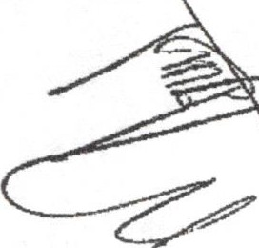)!GUNDO. - El artículo 3 de nuestra Carta Magna establece un mandato de optimización relativo a la Educación a lo cual debemos tener acceso todos los mexicanos desde una perspectivo orgánica hasta uno iusfilosófica, es decir, un modelo educativo que sistematizado obliga a la constante evolución del pensamiento para una mejora continua.

En uno de sus múltiples ejes se impone que el criterio predominante en la formación educa iva de los mexicanos sea el democrático, pero no solamente desde una visión estructural y de régimen político, lo cual sería constreñirlo,
- 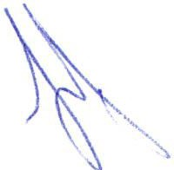sino como un sistema de vida y de preparación" constante y continua, fundado siempre en buscar en todo momento y a lo largo del crecimiento un mejoramiento económico, social y cultural del pueblo. Por lo que al reducir significativamente uno partida presupuesta/ que impacta directamente en un modelo de educación ya establecido y de eficacia probada, nos encontramos ante un retroceso en lo mejora educativa del pueblo mexicano.

Esto en razón. de que el emitir el Presupuesto de Egresos para el Ejercicio Fiscal 2019 en el país, se lesiona la preparación y educación que se les otorga a niñas y niños desde muy temprana edad,·pues se afecta a las Estancias Infantiles que
fueron concebidas y creadas para la estimulación temprana de los pequeños y

además como beneficio coyuntural, que las madres trabajadoras y padres solteros dispongan de una apoyo en el cuidado de sus hijos, para que ellos puedan desempeñarse satisfactoriamente en un trabajo u oficio y este no sea un impedimento para hacerlo.

Es así que el propio texto constitucional establece que es cierto que el Titular

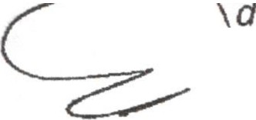 -=-:::::- -el Ejecutivo Federal tiene la facultad para determinar los planes y programas e estudio de la educación preescolar, primaria y secundaria y normal para
toda la república, sin embargo, también es verdad para ello en cumplimiento al propio sistema democrático en todo momento debe considerarse la opinión
de los gobiernos de las.entidades federativas, así como los diversos sectores sociales involucrados en la educación, Jos maestros, padres de familia y

representantes populares en los términos que la ley señale. Lo cual en el caso particular no aconteció en la especie, puesto que se redujeron
significativamente los presupuestos asignados para el programa de Estancias

.
Infantiles para el Apoyo a Madres Trabajadoras, el cual se encuentra en varios

anexos y rubros del presupuesto federal, limitando con esto su alcance obtenido en años anteriores y afectando directamente a todos los beneficiarios del programa pues al ser reducida la asignación a casi el 50 % cincuenta por ciento menos en relación al año 2018 dos mil dieciocho, lógico es suponer que el 50% cincuenta por ciento de los beneficiarios dejaran de hacerlo.

Lo anterior se llevó a cabo sin escuchar las voces de quienes son beneficiarios del Programa, siendo esto no solo las madres y padres que utilizan los servicios de las Estancias Infantiles, si no también, aquellas personas emprendedoras que establecieron y operan una estanCia infantil para el impulso de los servicios de cuidado y atención a las níñas y niños. Es decir, el Gobierno Federal decidió eliminar este programa sin tomar en cuenta a los beneficiarios del mismo y sin que mediaran un argumento válido para tal efecto. No resulta óbice recalcar que, en caso particular de la Modalidad de Impulso a los Servicios de Cuidado y Atención Infantil, quienes decidieron aperturar y operar una Estancia Infantil, debieron y cumplieron con todos los requisitos para tal efecto se señalaron año
.---::::o,....::;;...--'<(".J on año en las Reglas de Operación, es decir, hubo un cumplimiento previo de
su parte para poder ser merecedores de este estímulo, requisitos que entre otros contemplaban: entregar documentos de identificación, acreditar propiedad y/o uso del inmueble destinado para la estancia, aprobar

.· evaluaciones psicométricas, haber cursado capacitaciones de la entonces Secretaría de Desarrollo Social y Sistema DIF Nacional, entre otros.

TERCERO.- Es lamentable el criterio de las Secretarías de Hacienda y de Bienestar que tiende a no destinar más presupuesto al programa de Estancias Infantiles en Apoyo a Madres Trabajadoras, es más que incluso lo reduce, con lo cual dejan en claro que desconocen de manera fehaciente este sistema educativo democrático, pues lejos de escuchar a los sectores sociales que tienen interés legítimo para impulsar una mejora educativa, con lo cual se traduce en un vulneración real y total al derecho humano que es la educación.

En efecto, los sectores sociales afectados y todos aquellos que quieran opinar

sobre el tema, tienen el derecho subjetivo a ser escuchados por la administración pública, lo cual no aconteció en la especie, antes de adoptar cualquier política pública en materia de educación, y a su vez, también tienen el interés legítimo para combatir en una sede jurisdiccional cualquier atentado a sus derechos, como Jo es la reducción del presupuesto asignado al Programa en comento. Y es precisamente por su especial situación frente al ordenamiento jurídico y el vínculo entre las madres y padres de família, fas niñas y nos niños, jóvenes e inversores del sector privado que permiten la creación de estancias infantiles de calidad, Jos maestros, entre otros, que con la pretensión de garantizar el derecho objetivo de que hablamos, cuya
- ,...-afectación es palpable bajo cualquier parámetro de racionalidad, que tienen

que ser oídos a fin de tomar en cuenta sus opiniones para entonces decidir sobre el futuro de estas acciones.

Lo anterior también permite a los ciudadanos gozar de seguridad jurídica, entendida desde la plena confianza que tendrán, principalmente, las madres trabajadoras o de los padres solteros, de contar con el apoyo gubernamental para tener estancias infantiles donde permanezcan sus hijos mientras ellas laboran, en muchas ocasiones para la subsistencia del hogar, así como también Uene la seguridad jurídica el empresario que invierte en la creación de estos centros educativos con miras a un proyecto de vida, en los cuales incluso se educa y atiende a menores de edad con alguna discapacidad, los cuales requieren atenciones especial y adecuada a su condición.

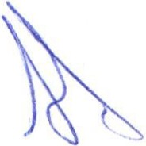Las desafortunadas políticas públicas que se adoptan, como lo es la reducción el presupuesto asignado al Programa de Estancias Infantiles para el Apoyo a

Madres Trabajadoras/ atentan contra al interés superior de la educación del menor. Dado que estos centros son educativos pues en ellos se cuenta con ventajas como programas de estimulación temprana que busca en todo momento el progreso del menor dado que tiene un mayor desarrollo de sus capacidades y funcionalidades/ como lo son las habilidades de destreza, movilidad y creatividad, además de que puede haber un mayor contacto can los padres de familia, para que al menor se le dé una atención y seguimiento de forma conjunta entre el personal de la Estancia Infantil y sus padres.

Evidentemente la 'función del interés superior del menor como principio protector es el de constituirse en una obligación para las Autoridades · del
-- ..,.- ......todo y con ellos asegurar, la efectividad de los derechos subjetivos de los menores, es decir, implica una prescripción de carácter imperativo, cuyo contenido es la satisfacción de todos los derechos del menor para potencia/izar el esquema de la protección integral.

Desde esta óptica, el interés superior del menor, enfocado al deber estatal, se actualiza cuando en la normativa jurídica · y en las políticas públicas se reconocen expresamente el cúmulo de derechos y se dispone el mandato de efectivizarlos, y actualiza el supuesto jurídico para alcanzar la función de aquel principio, surge una serie de deberes que las autoridades tienen que atender, entre las cuales se encuentra analizar, caso por caso, si ante situaciones conflictivas donde existan otros intereses de terceros que no tienen el rango de derechos deben prívilegiarse determinados derechos de los menores o cuando en el caso se traten de contraponer a estos contra los de otras personas.

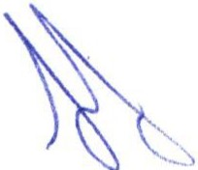En ese sentido, lejos de causar una grave afectación con la eliminación de

presupuesto a las estancias infantiles para madres trabajadoras, fas políticas públicas que estamos obligados a adoptar deben tener una mirada progresiva de derechos humanos/ brindando mayor apoyo a la educación y al sector social relacionado con ella/ a fin de cumplir con el mandato contenido, en el derecho nacional, en los artículos 1º,. 3º y 4º de nuestra Carta Magna, y en el derecho supranacional, en los numerales 26.1 de Jo Declaración Universal de los Derechos Humanos; XII Declaración Americana de Jos Derechos y Deberes del Hombre; 13 del Pacto Internacional de Derechos Económicos, Sociales y Culturales; 13 del Protocolo adicional de la Convención Americana sobre
..-----L..,..; erechos Humanos en materia de Derechos Económicos, Sociales y Culturales,

"Protocolo de San Salvador", y 28 de la Convención sobre los Derechos del Niño.

CUARTO.- En el caso específico del artículo 4º Constitucional/ el cual, en sus párrafos noveno, decimo y décimo primero, refiere Jo siguiente:

"... En todas las decisiones y actuaciones del Estado se velará y cumplirá con el principio del interés superior de la niñez, garantizando de manera plena sus derechos. Los niños y las niñas tienen derecho a la satisfacción de sus necesidades de alimentación, salud, educación y sano esparcimiento para su desarrollo integral. Este principio deberá guiar el diseño, ejecución, seguimiento y evaluación de las políticas públicas dirigidas a la niñez.

Los ascendientes, tutores y custodios tienen la obligación de preservar y exigir el cumplimiento de estos derechos y principios.

El Estado otorgará facilidades a los particulares para que coadyuven al

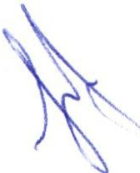

cumplimiento de Jos derechos de la niñez." .

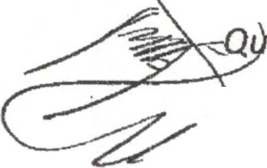En el precepto constitucional invocado se contempla con claridad la obligación del Estado Mexicano de velar y cumplir con el principio del interés superior de la niñez, que es este ente público (el Gobierno Federal) quien debe garantizar de manera plena sus derechos, así como la circunstancia de que las niñas y los niños tiene derecho a la satisfacción de sus necesidades de alimentación, salud y educación y sana esparcimiento para su desarrollo integral, que este principio debe regir el diseño, ejecución, seguimiento y evaluación de las políticas públicas dirigidas a la niñez, es evidente que el gobierno federal desatiende el texto de la Constitución, y son los ascendientes quienes tienen la obligación de preservar y exigir el cumplimiento de los derechos de las niñas y de los niños. edando también obligación al Estado Mexicano para que otorguen facilidades a los particulares para que coadyuven al cumplimiento de los derechos de la niñez, para todo lo anterior resulta necesario se otorgue presupuesto suficiente para guarderías y de esta manera cumplir en su cabalídad el principio del interés superior de la niñez, garantizando de manera plena sus derechos a la satisfacción de sus necesidades de alimentación, salud, educación y sano esparcimiento para su desarrollo integral, pensar de manera contraria o no pensar es violentar en forma clara y notoria dichos derechos y
sus garantías otorgadas para su protección por el Gobierno de la República.

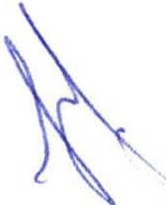Con esto queda establecido un derecho humano que hace referencia expresa al interés superior de los derechos de los menores, los cuales son violentados en el caso que nos ocupa, dado que al haber una disminución en un Programa tan sensible como lo es el de Estancias Infantiles para el Apoyo a Madres

Trabajadoras, si bien es cierto, por su denominación se enfoca a los ascendientes de los menores, también lo es que los beneficiarios directos son estos y sus menores hijos de hasta cuatro o cinco años, que son inscritos en dichas estancias para hacer uso de ellas en lo que sus padres pueden desempeñarse en una ·labor u oficio para satisfacer sus necesidades; por lo cual, este programa tiene que ver intrínsecamente con el interés superior de la niñez, al momento que ejemplifica perfectamente cómo se garantiza el derecho a la salud, educación y sano desarrollo de las niñas y niños de nuestro país, pues como ya se dijo, a través del uso de las Estancias sus necesidades básicas pueden ser atendidas.

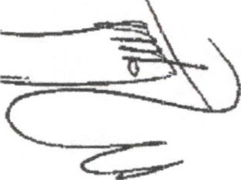Así mismo el programa en comento fue creado a raíz de las políticas públicas orientadas y dirigidas en atención al interés superior de los derechos de Jos menores, por .lo cual, la reducción en el presupuesto que acontece en el presente asunto, atenta directamente a dicho derecho humano, impidiendo el sano desarrollo de las niñas y niños y estableciendo situaciones adversas que impiden el cumplimento de lo mandatado por el artículo 4º constitucional. Y más aún, en Jugar de facilitar el cumplimento de este derecho, lo que acontece es una franca afrenta al mismo, pues en lugar de otorgar facilidades Jo complica.

Con todo lo anterior queda de manifiesto que con la entrada en vigor del Presupuesto de Egresos para el Ejercicio Fiscal 2019 votado por la mayoría por la Cámara de Diputados del H. Congreso de la Unión y emitido mediante Decreto, y posteriormente publicado por el Titular del Ejecutivo y ejecutado por sus Secretarias, violenta de forma significativa los Derechos Humanos

consagrados en la Constitución Política de los Estados Unidos Mexicanos, en especial los contenidos en los artículos 1!!, 3!! y 4!!, en perjuicio de - las niñas y niños de nuestro país al no considerar el interés superior del menor, pero también de todas aquellas madres y padres que en atención a una nea?s.idad hacen uso de las Estancias Infantiles para poder llevar a cabo actividades laborales para solventar las propias necesidades y de sus menores hijos y además de aquellas personas que realizaron una inversión para poder otorgar el servicio para esta necesidad básica de los ciudadanos del país.

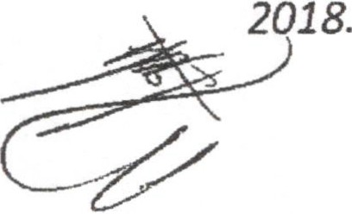A continuación, se muestra un cuadro comparativo de Jos menores atendidos, guarderías y estancia_J habilitadas y padres beneficiados, año con año, a partir de fa puesta en marcho del programa y hasta el mes de septiembre del año

ESTANCIAS INFANTILES

NODE NIÑOS Y AÑO ESTANCIAS NIÑAS
INFANTILES ATENDIDOS

PADRES BENEFICIADOS

2007 5,504 157,128 125,359

2008 8,161 244,417 226,144

2009 8,923 261,728 243,535

2010 9,625 262,889 246,478

2011 9,165 276,885 260,414

2012 9,536 293,003 275,662

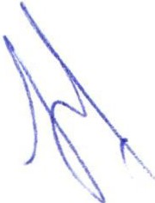2013 9,278 289,710 272,289

2014 9,494 308,135 289,624

2015 | 9,595 | 330,370 | 310,637
2016 | 9,462 | 329,676 | 312,233
2017 | 9,379 | 327,975 | 311,076
SEP. 2018 | 9,312 | 309,484 | 294,655

@ ,, l
·;
Con todo lo ante or queda de_r!wnifiesto j "vio/aci6 -n clara a los preceptos
( . - -- ,/ ---;? l.,
Constitucionales que se 'Jie a rabo por p rte de la Autoridad referida, así

-- ,- 4omo la grave afectación que d,adecerán las ihás de 9,300 nueve mil trescientas
U) /
estancias infantiles que se encdent'ron pherando hasta la fecha y como

consecuencia el destino de losCm.ár - e 300,000 trescientos ·mil niños beneficiados, así como sus padres quienes hacen uso de este Programo, rozón por lo cual presentamos esta Queja afin de que estos hechos sean investigados y en su oportunidad se emitan en primer término las medidas cautelares solicitados y en definitiva la recomendación correspondiente.

Por todo lo anterior es que solicito expresamente que esta Comisiór'P 1 r
·
'so n so13o N'tlnr N s

Derechos
Humanos se avoque o
1a m. vest'1gac1.0,n
de estos
hechos
0.1V:>IONIS
NMbftill.SNO::>
OJ.N31 'VJ.Nn.A.'V 'H

oportunidad resuelva lo conducente.

La Regidora Norma Elizabeth Macias Aguirre manifiesta .que es una forma w¡y•
la voz y solicitar a las instancias correspondientes su apoyo para que el pr -.a.
:o¡unsv

de Estancias Infantiles pueda seguir operando en las condiciones que se venia haciendo y niñas, niños y padres de familia puedan gozar del beneficio .
.
)

La Regidora Laura Angélica Chávez Contreras comenta que el· programá se suspendió debido a malos manejos en el mismo.

La_ Regidora Norma Elizabeth Macias Aguirre comenta que por unos no pueden perder todos , que procedan conforme a la Ley con quienes tuvieron malos manej os, sin afectar a los beneficiarios del programa .

6.- Asuntos Generales.

Informa la Regidora Laura Angélica Chávez Contreras, que del 5 de abril al 14 de · mayo se les impartirá curso en materia de Derechos . Humanos por parte de la Secretaría de Salud, así mismo, externa la inquietud de crear una unidad de cuidados paliativos para pacientes con enfermedades crónicas y terminales, así como para sus familiares , que espera pronto pueda ser posible, para brindar calidad de vida a pacientes y familiares .

7.- Clausura de la Sesión .

Um1 vez que ha sido agotado el orden del día, no teniendo más asuntos que tratar ,
se da por clausurada la sesión , siendo las 18:47 horas.

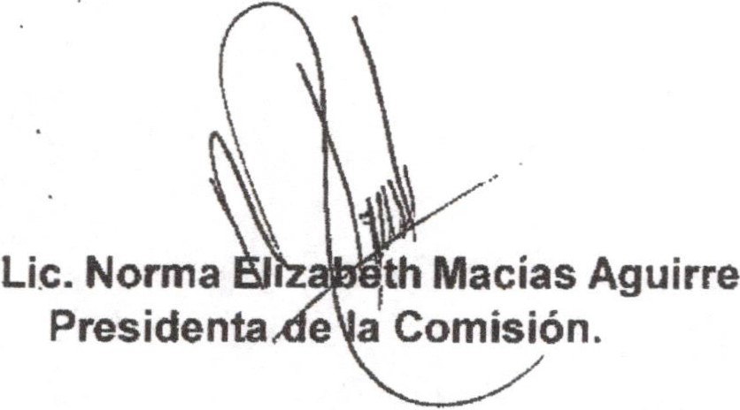Dra. Laura
vf ac hávez Contreras

' .
.
... . ' • '

